Sortie club du 25 avril 2021

# Parcours n°1 – 135 Km – 1124 mètres de dénivelé

Colombes (vers Pont de Bezons) – Bezons – Carrières-sur-Seine – Chatou – Croissy – Le Pecq – Le Mesnil-le-Roi – Saint-Germain-en-Laye – Poissy – Carrières-sous-Poissy – Chanteloup-les-Vignes (côte de Chanteloup – 1,62 Km à 7,3%) – L’Hautil – Boisemont – Courdimanche – Saillancourt – Sagy – Longuesse – Avernes – Enfer – Arthies – Wy-dit-Joli-Village – Clréry-en-Vexin – Nucourt – Le-Bellay-en-Vexin – Bercagny – Moussy – Brignancourt – Santeuil – Marines – Le Rosnel – Bréançon – Grisy-les-Plâtres – Epiais-Rhus – Livilliers – Hérouville-en-Vexin – Auvers-sur-Oise – Méry – Pierrelaye – Herblay – Cormeilles-en-Parisis – Argenteuil – Colombes

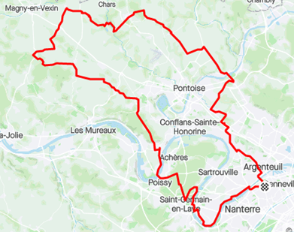

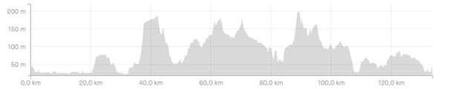

Trace Strava : <https://www.strava.com/routes/2819963446787927384>

Trace Openrunner : <https://www.openrunner.com/r/12919532>

# Parcours n°2 – 110 Km – 897 mètres de dénivelé

Colombes (vers Pont de Bezons) – Bezons – Carrières-sur-Seine – Chatou – Croissy – Le Pecq – Le Mesnil-le-Roi – Saint-Germain-en-Laye – Poissy – Carrières-sous-Poissy – Chanteloup-les-Vignes (côte de Chanteloup – 1,62 Km à 7,3%) – L’Hautil – Boisemont – Courdimanche – Saillancourt – Sagy – Longuesse – Vigny (côte de Vigny – 1,01Km à 4,9%) – Us – Ableiges – Cormeilles-en-Vexin - Bréançon – Grisy-les-Plâtres – Epiais-Rhus – Livilliers – Hérouville-en-Vexin – Auvers-sur-Oise – Méry – Pierrelaye – Herblay – Cormeilles-en-Parisis – Argenteuil – Colombes

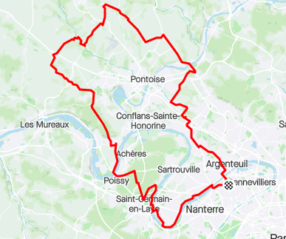

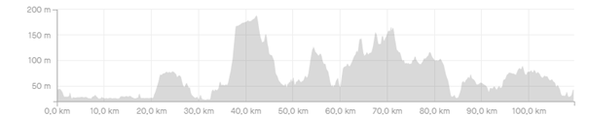

Trace Strava : <https://www.strava.com/routes/2820602610295174000>

Trace Openrunner : <https://www.openrunner.com/r/12908590>

# Parcours n°3 – 85 Km – 552 mètres de dénivelé

Colombes (vers Pont de Bezons) – Bezons – Carrières-sur-Seine – Chatou – Croissy – Le Pecq – Le Mesnil-le-Roi – Saint-Germain-en-Laye – Poissy – Carrières-sous-Poissy – Chanteloup-les-Vignes (côte de Chanteloup – 1,62 Km à 7,3%) – L’Hautil – Boisemont – Courdimanche – La Villeneuve-Saint-Martin – Ableiges – Montgeroult – Boissy – Osny – Pontoise – Saint-Ouen-l’Aumône - Pierrelaye – Herblay – Cormeilles-en-Parisis – Argenteuil – Colombes

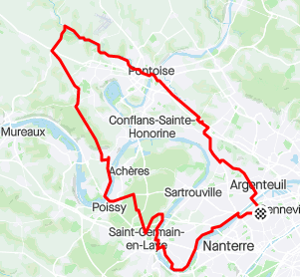

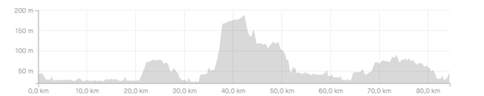

Trace Strava : <https://www.strava.com/routes/2820607341520968452>

Trace Openrunner : <https://www.openrunner.com/r/12908624>

# Parcours n°4– 65 Km – 259 mètres de dénivelé

Colombes (vers Pont de Bezons) – Bezons – Carrières-sur-Seine – Chatou – Croissy – Le Pecq – Le Mesnil-le-Roi – Saint-Germain-en-Laye – Achères – Maisons-Laffitte – Conflans-Sainte-Honorine – Herblay – La Frette - Cormeilles-en-Parisis – Argenteuil - Colombes

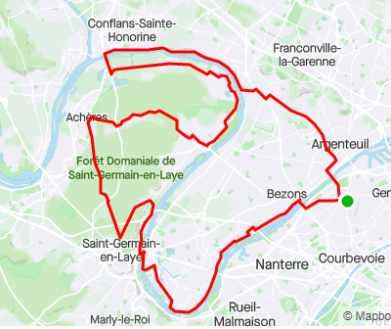

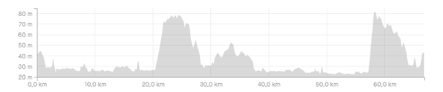

Trace Strava : <https://www.strava.com/routes/2820610468174817946>

Trace Openrunner : <https://www.openrunner.com/r/12919532>